Лабораторная работа. Настройка протоколов CDP и LLDP
Топология
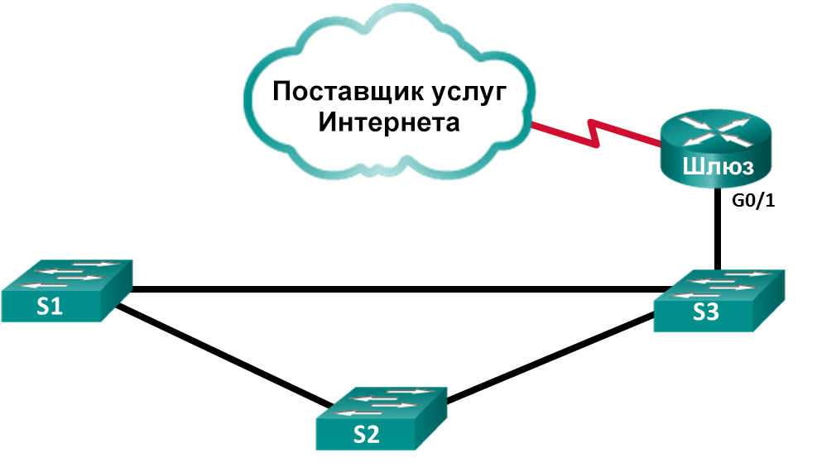
Таблица адресации
Устройство | Интерфейс | IP-адрес | Маска подсети
Шлюз | G0/1 | 192.168.1.254 | 255.255.255.0
Шлюз | S0/0/1 | 209.165.200.226 | 255.255.255.252
Поставщик услуг Интернета | S0/0/1 (DCE) | 209.165.200.225 | 255.255.255.252
Задачи
Часть 1. Создание сети и настройка основных параметров устройства
Часть 2. Обнаружение сетевых ресурсов с помощью протокола CDP
Часть 3. Обнаружение сетевых ресурсов с помощью протокола LLDP
Общие сведения/сценарий
Протокол Cisco Discovery Protocol (CDP) — собственный протокол Cisco для обнаружения сетевых ресурсов, функционирующий на канальном уровне. Он служит для обмена информацией, например именами устройств и версиями ПО IOS, с другими физически подключенными устройствами Cisco. Протокол Link Layer Discovery Protocol (LLDP) — это не зависящий от производителя протокол для обнаружения сетевых ресурсов, функционирующий на канальном уровне. В основном он используется сетевыми устройствами в локальной сети (LAN). Сетевые устройства сообщают соседям такие данные о себе, как идентификаторы и сведения о функциональных возможностях.
В этой лабораторной работе вам предстоит задокументировать порты, которые используются для подключения к другим коммутаторам по протоколам CDP и LLDP. Полученные результаты следует указать в диаграмме сетевой топологии. Также вам потребуется при необходимости включить или отключить эти протоколы обнаружения сетевых ресурсов.
Примечание. В практических лабораторных работах CCNA используются маршрутизаторы с интегрированными сетевыми сервисами (ISR) Cisco 1941 с операционной системой Cisco IOS версии 15.2(4)M3 (образ universalk9). Также используются коммутаторы Cisco Catalyst 2960 с операционной системой Cisco IOS версии 15.0(2) (образ lanbasek9). Можно использовать другие маршрутизаторы, коммутаторы и версии Cisco IOS. В зависимости от модели устройства и версии Cisco IOS доступные команды и результаты их выполнения могут отличаться от тех, которые показаны в лабораторных работах. Точные идентификаторы интерфейсов см. в сводной таблице по интерфейсам маршрутизаторов в конце лабораторной работы.
Примечание. Убедитесь, что у всех маршрутизаторов и коммутаторов была удалена начальная конфигурация. Если вы не уверены, обратитесь к инструктору.
Необходимые ресурсы
- 1 маршрутизатор (Cisco 1941 с операционной системой Cisco IOS 15.2(4)M3 (универсальный образ) или аналогичная модель).
- 3 коммутатора (Cisco 2960 с операционной системой Cisco IOS 15.0(2) (образ lanbasek9) или аналогичная модель).
- Консольные кабели для настройки устройств Cisco IOS через консольные порты.
- Кабели Ethernet, расположенные в соответствии с топологией.
- Создание сети и настройка основных параметров устройства
В первой части лабораторной работы вам предстоит создать топологию сети и настроить основные параметры для маршрутизатора и коммутаторов.
  - Создайте сеть согласно топологии.
В топологии не указаны Ethernet-порты, используемые на коммутаторах. Можно воспользоваться любыми Ethernet-портами для подключения коммутаторов с помощью сетевого кабеля, как указано на диаграмме топологии.
  - При необходимости инициализируйте и перезагрузите сетевые устройства.
  - Настройте основные параметры коммутаторов.
    - Подключитесь к устройству с помощью консольного подключения и активируйте привилегированный режим EXEC.
    - Войдите в режим конфигурации.
    - Отключите поиск DNS, чтобы предотвратить попытки коммутатора неверно преобразовывать введенные команды таким образом, будто они являются именами хостов.
    - Укажите имя хоста в соответствии с топологией.
    - Убедитесь, что порты коммутаторов, к которым подключены кабели Ethernet, включены.
    - Сохраните текущую конфигурацию в файл загрузочной конфигурации.
  - Настройте основные параметры маршрутизаторов.
    - Подключитесь к устройству с помощью консольного подключения и активируйте привилегированный режим EXEC.
    - Войдите в режим конфигурации.
    - Скопируйте и вставьте следующие конфигурации для маршрутизаторов.
ISP:
hostname ISP
no ip domain lookup
interface Serial0/0/1
ip address 209.165.200.225 255.255.255.252
no shutdown
Шлюз:
hostname Gateway
no ip domain lookup
interface GigabitEthernet0/1
ip address 192.168.1.254 255.255.255.0
ip nat inside
no shutdown
interface Serial0/0/1
ip address 209.165.200.226 255.255.255.252
ip nat outside
no shutdown
ip nat inside source list 1 interface Serial0/0/1 overload
access-list 1 permit 192.168.1.0 0.0.0.255
    - Сохраните текущую конфигурацию в файл загрузочной конфигурации.
- Обнаружение сетевых ресурсов с помощью протокола CDP
На устройствах Cisco протокол CDP включен по умолчанию. Воспользуйтесь CDP, чтобы обнаружить порты, к которым подключены кабели.
    - На маршрутизаторе Gateway введите команду show cdp в исполнительском режиме, чтобы убедиться в том, что на маршрутизаторе включен протокол CDP.
Gateway# show cdp
Global CDP information:
Sending CDP packets every 60 seconds
Sending a holdtime value of 180 seconds
Sending CDPv2 advertisements is enabled
С какой периодичностью отправляются пакеты CDP?
____________________________________________________________________________________
Если на маршрутизаторе шлюза отключен протокол CDP, включите его. Для этого выполните команду cdp run в режиме глобальной настройки.
Gateway(config)# cdp run
Gateway(config)# end
    - Выполните команду show cdp interface, чтобы отобразить список интерфейсов, участвующих в объявлениях CDP.
Gateway# show cdp interface
Embedded-Service-Engine0/0 is administratively down, line protocol is down
Encapsulation ARPA
Sending CDP packets every 60 seconds
Holdtime is 180 seconds
GigabitEthernet0/0 is administratively down, line protocol is down
Encapsulation ARPA
Sending CDP packets every 60 seconds
Holdtime is 180 seconds
GigabitEthernet0/1 is up, line protocol is up
Encapsulation ARPA
Sending CDP packets every 60 seconds
Holdtime is 180 seconds
Serial0/0/0 is administratively down, line protocol is down
Encapsulation HDLC
Sending CDP packets every 60 seconds
Holdtime is 180 seconds
Serial0/0/1 is up, line protocol is up
Encapsulation HDLC
Sending CDP packets every 60 seconds
Holdtime is 180 seconds

cdp enabled interfaces : 5
interfaces up : 2
interfaces down : 3
Сколько интерфейсов участвует в объявлениях CDP? Какие из них активны?
____________________________________________________________________________________
    - Выполните команду show cdp neighbors, чтобы определить соседей CDP.
Gateway# show cdp neighbors
Capability Codes: R - Router, T - Trans Bridge, B - Source Route Bridge
S - Switch, H - Host, I - IGMP, r - Repeater, P - Phone,
D - Remote, C - CVTA, M - Two-port Mac Relay

Device ID Local Intrfce Holdtme Capability Platform Port ID
ISP Ser 0/0/1 158 R B S I CISCO1941 Ser 0/0/1
S3 Gig 0/1 170 S I WS-C2960- Fas 0/5
    - Чтобы отобразить более подробные сведения о соседях CDP, выполните команду show cdp neighbors detail.
Gateway# show cdp neighbors detail
-------------------------
Device ID: ISP
Entry address(es):
IP address: 209.165.200.225
Platform: Cisco CISCO1941/K9, Capabilities: Router Source-Route-Bridge Switch IGMP
Interface: Serial0/0/1, Port ID (outgoing port): Serial0/0/1
Holdtime : 143 sec

Version :
Cisco IOS Software, C1900 Software (C1900-UNIVERSALK9-M), Version 15.4(3)M2, RELEASE SOFTWARE (fc2)
Technical Support: http://www.cisco.com/techsupport
Copyright (c) 1986-2015 by Cisco Systems, Inc.
Compiled Fri 06-Feb-15 17:01 by prod_rel_team

advertisement version: 2
Management address(es):
IP address: 209.165.200.225

-------------------------
Device ID: S3
Entry address(es):
Platform: cisco WS-C2960-24TT-L, Capabilities: Switch IGMP
Interface: GigabitEthernet0/1, Port ID (outgoing port): FastEthernet0/5
Holdtime : 158 sec

Version :
Cisco IOS Software, C2960 Software (C2960-LANBASEK9-M), Version 15.0(2)SE7, RELEASE SOFTWARE (fc1)
Technical Support: http://www.cisco.com/techsupport
Copyright (c) 1986-2014 by Cisco Systems, Inc.
Compiled Thu 23-Oct-14 14:49 by prod_rel_team

advertisement version: 2
Protocol Hello: OUI=0x00000C, Protocol ID=0x0112; payload len=27, value=00000000FFFFFFFF010221FF0000000000000CD996E87400FF0000
VTP Management Domain: ''
Native VLAN: 1
Duplex: full
    - Какую информацию можно узнать об ISP и S3 в результате выполнения команды show cdp neighbors detail?
____________________________________________________________________________________
____________________________________________________________________________________
    - Настройте интерфейс SVI на S3. Укажите доступный IP-адрес в пределах сети 192.168.1.0/24. В качестве шлюза по умолчанию укажите 192.168.1.254.
S3(config)# interface vlan 1
S3(config-if)# ip address 192.168.1.3 255.255.255.0
S3(config-if)# no shutdown
S3(config-if)# exit
S3(config)# ip default-gateway 192.168.1.254
    - Выполните команду show cdp neighbors detail на маршрутизаторе Gateway. Какие дополнительные сведения доступны теперь?
____________________________________________________________________________________
    - Из соображений безопасности рекомендуется отключить протокол CDP на интерфейсах, которые используются для подключения к внешним сетям. Выполните команду no cdp enable в режиме интерфейсной настройки S0/0/1 на маршрутизаторе Gateway.
Gateway(config)# interface s0/0/1
Gateway(config-if)# no cdp enable
Gateway(config-if)# end
Чтобы проверить, отключен ли протокол CDP для интерфейса S0/0/1, выполните команду show cdp neighbors или show cdp interface. Возможно, потребуется подождать, пока истечет время удержания. Время удержания — это время, в течение которого сетевые устройства хранят пакеты CDP, пока эти пакеты не будут отклонены устройствами.
Gateway# show cdp neighbors
Capability Codes: R - Router, T - Trans Bridge, B - Source Route Bridge
S - Switch, H - Host, I - IGMP, r - Repeater, P - Phone,
D - Remote, C - CVTA, M - Two-port Mac Relay

Device ID Local Intrfce Holdtme Capability Platform Port ID
S3 Gig 0/1 161 S I WS-C2960- Fas 0/5
Интерфейс S0/0/1 маршрутизатора Gateway больше не связан с маршрутизатором ISP посредством отношений смежности (adjacency) CDP. Однако у этого интерфейса по-прежнему имеются отношения смежности с другими интерфейсами.
Gateway# show cdp interface
Embedded-Service-Engine0/0 is administratively down, line protocol is down
Encapsulation ARPA
Sending CDP packets every 60 seconds
Holdtime is 180 seconds
GigabitEthernet0/0 is administratively down, line protocol is down
Encapsulation ARPA
Sending CDP packets every 60 seconds
Holdtime is 180 seconds
GigabitEthernet0/1 is up, line protocol is up
Encapsulation ARPA
Sending CDP packets every 60 seconds
Holdtime is 180 seconds
Serial0/0/0 is administratively down, line protocol is down
Encapsulation HDLC
Sending CDP packets every 60 seconds
Holdtime is 180 seconds

cdp enabled interfaces : 4
interfaces up : 1
interfaces down : 3
    - Чтобы отключить протокол CDP в глобальном масштабе, выполните команду no cdp run в режиме глобальной настройки.
Gateway# conf t
Gateway(config)# no cdp run
Gateway(config)# end
Какие команды необходимо выполнить, чтобы убедиться в том, что протокол CDP отключен?
____________________________________________________________________________________
    - Включите протокол CDP глобально на маршрутизаторе шлюза. На скольких интерфейсах включен протокол CDP? На каких интерфейсах этот протокол отключен?
____________________________________________________________________________________
    - Подключитесь ко всем коммутаторам через консоль и выполните необходимые команды CDP, чтобы определить Ethernet-порты, которые используются для подключения к другим устройствам. Ниже представлен пример команд CDP для S3.
S3# show cdp neighbors
Capability Codes: R - Router, T - Trans Bridge, B - Source Route Bridge
S - Switch, H - Host, I - IGMP, r - Repeater, P - Phone,
D - Remote, C - CVTA, M - Two-port Mac Relay

Device ID Local Intrfce Holdtme Capability Platform Port ID
Gateway Fas 0/5 143 R B S I CISCO1941 Gig 0/1
S2 Fas 0/2 173 S I WS-C2960- Fas 0/4
S1 Fas 0/4 171 S I WS-C2960- Fas 0/4
- Обнаружение сетевых ресурсов с помощью протокола LLDP
На устройствах Cisco протокол LLDP может быть включен по умолчанию. Воспользуйтесь LLDP, чтобы обнаружить порты, к которым подключены кабели.
    - На маршрутизаторе шлюза выполните команду show lldp в исполнительском режиме EXEC.
Gateway# show lldp
% LLDP is not enabled (LLDP не включен)
Если на маршрутизаторе Gateway отключен протокол LLDP, включите его. Для этого выполните команду lldp run в режиме глобальной настройки.
Gateway(config)# lldp run
    - На маршрутизаторе Gateway введите команду show lldp, чтобы убедиться в том, что на маршрутизаторе включен протокол LLDP.
Gateway# show lldp

Global LLDP Information:
Status: ACTIVE
LLDP advertisements are sent every 30 seconds
LLDP hold time advertised is 120 seconds
LLDP interface reinitialisation delay is 2 seconds
Выполните команду show lldp neighbors. Какие устройства имеются по соседству с маршрутизатором Gateway?
____________________________________________________________________________________
    - Если у маршрутизатора шлюза нет соседей LLDP, включите протокол LLDP на коммутаторах и ISP. На этих устройствах выполните команду lldp run в режиме глобальной настройки.
S1(config)# lldp run
S2(config)# lldp run
S3(config)# lldp run
ISP(config)# lldp run
    - Выполните команду show lldp neighbors на коммутаторах и маршрутизаторе, чтобы отобразить список портов, на которых включен LLDP. Ниже представлен результат выполнения команды на маршрутизаторе Gateway.
Gateway# show lldp neighbors
Capability codes:
(R) Router, (B) Bridge, (T) Telephone, (C) DOCSIS Cable Device
(W) WLAN Access Point, (P) Repeater, (S) Station, (O) Other

Device ID Local Intf Hold-time Capability Port ID
S3 Gi0/1 120 B Fa0/5

Total entries displayed: 1
    - На маршрутизаторе Gateway выполните команду show lldp neighbors detail.
Gateway# show lldp neighbors detail
------------------------------------------------
Local Intf: Gi0/1
Chassis id: 0cd9.96e8.7400
Port id: Fa0/5
Port Description: FastEthernet0/5
System Name: S3

System Description:
Cisco IOS Software, C2960 Software (C2960-LANBASEK9-M), Version 15.0(2)SE7, RELEASE SOFTWARE (fc1)
Technical Support: http://www.cisco.com/techsupport
Copyright (c) 1986-2014 by Cisco Systems, Inc.
Compiled Thu 23-Oct-14 14:49 by prod_rel_team

Time remaining: 103 seconds
System Capabilities: B
Enabled Capabilities: B
Management Addresses:
IP: 192.168.1.3
Auto Negotiation - supported, enabled
Physical media capabilities:
100base-TX(FD)
100base-TX(HD)
10base-T(FD)
10base-T(HD)
Media Attachment Unit type: 16
Vlan ID: 1

Total entries displayed: 1

Какой порт используется на S3 для подключения к маршрутизатору шлюза?
____________________________________________________________________________________
    - Используйте результаты выполнения команды show для протоколов CDP и LLDP, чтобы указать подключенные порты в топологии сети.
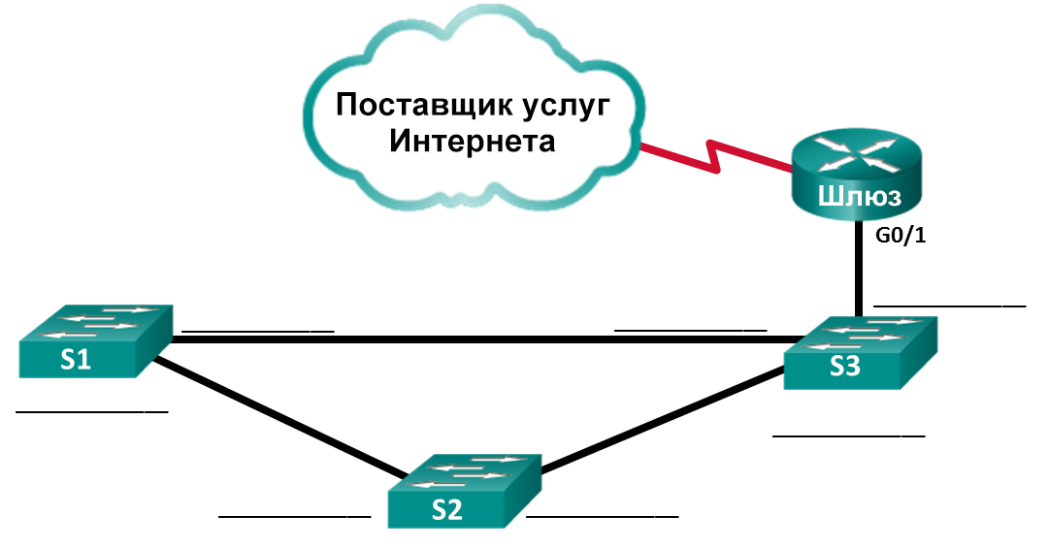
Вопросы для повторения
Для каких интерфейсов в пределах сети не следует использовать протоколы обнаружения сетевых ресурсов? Поясните ответ.
_______________________________________________________________________________________
_______________________________________________________________________________________
_______________________________________________________________________________________
_______________________________________________________________________________________
Сводная таблица по интерфейсам маршрутизаторов
Сводная таблица по интерфейсам маршрутизаторов
Модель маршрутизатора | Интерфейс Ethernet № 1 | Интерфейс Ethernet № 2 | Последовательный интерфейс № 1 | Последовательный интерфейс № 2
1800 | Fast Ethernet 0/0 (F0/0) | Fast Ethernet 0/1 (F0/1) | Serial 0/0/0 (S0/0/0) | Serial 0/0/1 (S0/0/1)
1900 | Gigabit Ethernet 0/0 (G0/0) | Gigabit Ethernet 0/1 (G0/1) | Serial 0/0/0 (S0/0/0) | Serial 0/0/1 (S0/0/1)
2801 | Fast Ethernet 0/0 (F0/0) | Fast Ethernet 0/1 (F0/1) | Serial 0/1/0 (S0/1/0) | Serial 0/1/1 (S0/1/1)
2811 | Fast Ethernet 0/0 (F0/0) | Fast Ethernet 0/1 (F0/1) | Serial 0/0/0 (S0/0/0) | Serial 0/0/1 (S0/0/1)
2900 | Gigabit Ethernet 0/0 (G0/0) | Gigabit Ethernet 0/1 (G0/1) | Serial 0/0/0 (S0/0/0) | Serial 0/0/1 (S0/0/1)
Примечание. Чтобы определить конфигурацию маршрутизатора, можно посмотреть на интерфейсы и установить тип маршрутизатора и количество его интерфейсов. Перечислить все комбинации конфигураций для каждого класса маршрутизаторов невозможно. Эта таблица содержит идентификаторы для возможных комбинаций интерфейсов Ethernet и последовательных интерфейсов на устройстве. Другие типы интерфейсов в таблице не представлены, хотя они могут присутствовать в данном конкретном маршрутизаторе. В качестве примера можно привести интерфейс ISDN BRI. Строка в скобках — это официальное сокращение, которое можно использовать в командах Cisco IOS для обозначения интерфейса.
Конфигурации устройств — итоговые
Маршрутизатор ISP
ISP# show run
Building configuration...

Current configuration : 1285 bytes
!
version 15.4
service timestamps debug datetime msec
service timestamps log datetime msec
no service password-encryption
!
hostname ISP
!
boot-start-marker
boot-end-marker
!
no aaa new-model
memory-size iomem 15
!
ip cef
no ipv6 cef
!
multilink bundle-name authenticated
!
cts logging verbose
!
резервирование
!
lldp run
!
interface Embedded-Service-Engine0/0
no ip address
shutdown
!
interface GigabitEthernet0/0
no ip address
shutdown
duplex auto
speed auto
!
interface GigabitEthernet0/1
no ip address
shutdown
duplex auto
speed auto
!
interface Serial0/0/0
no ip address
shutdown
!
interface Serial0/0/1
ip address 209.165.200.225 255.255.255.252
clock rate 125000
!
ip forward-protocol nd
!
no ip http server
no ip http secure-server
!
control-plane
!
line con 0
line aux 0
line 2
no activation-character
no exec
transport preferred none
transport output pad telnet rlogin lapb-ta mop udptn v120 ssh
stopbits 1
line vty 0 4
login
transport input none
!
scheduler allocate 20000 1000
!
end
Маршрутизатор Gateway
Gateway# show run
Building configuration...

Current configuration : 1524 bytes
!
version 15.4
service timestamps debug datetime msec
service timestamps log datetime msec
no service password-encryption
!
hostname Gateway
!
boot-start-marker
boot-end-marker
!
no aaa new-model
memory-size iomem 15
!
no ip domain lookup
ip cef
no ipv6 cef
!
multilink bundle-name authenticated
!
cts logging verbose
!
резервирование
!
lldp run
!
interface Embedded-Service-Engine0/0
no ip address
shutdown
!
interface GigabitEthernet0/0
no ip address
shutdown
duplex auto
speed auto
!
interface GigabitEthernet0/1
ip address 192.168.1.254 255.255.255.0
ip nat inside
ip virtual-reassembly in
duplex auto
speed auto
!
interface Serial0/0/0
no ip address
shutdown
clock rate 125000
!
interface Serial0/0/1
ip address 209.165.200.226 255.255.255.252
ip nat outside
ip virtual-reassembly in
no cdp enable
!
ip forward-protocol nd
!
no ip http server
no ip http secure-server
!
ip nat inside source list 1 interface Serial0/0/1 overload
!
access-list 1 permit 192.168.1.0 0.0.0.255
!
control-plane
!
line con 0
line aux 0
line 2
no activation-character
no exec
transport preferred none
transport output pad telnet rlogin lapb-ta mop udptn v120 ssh
stopbits 1
line vty 0 4
login
transport input none
!
scheduler allocate 20000 1000
!
end
Коммутатор S1
S1# show run
Building configuration...

Current configuration : 1308 bytes
!
version 15.0
no service pad
service timestamps debug datetime msec
service timestamps log datetime msec
no service password-encryption
!
hostname S1
!
boot-start-marker
boot-end-marker
!
no aaa new-model
system mtu routing 1500
!
spanning-tree mode pvst
spanning-tree extend system-id
!
vlan internal allocation policy ascending
lldp run
!
interface FastEthernet0/1
!
interface FastEthernet0/2
!
interface FastEthernet0/3
!
interface FastEthernet0/4
!
interface FastEthernet0/5
!
interface FastEthernet0/6
!
interface FastEthernet0/7
!
interface FastEthernet0/8
!
interface FastEthernet0/9
!
interface FastEthernet0/10
!
interface FastEthernet0/11
!
interface FastEthernet0/12
!
interface FastEthernet0/13
!
interface FastEthernet0/14
!
interface FastEthernet0/15
!
interface FastEthernet0/16
!
interface FastEthernet0/17
!
interface FastEthernet0/18
!
interface FastEthernet0/19
!
interface FastEthernet0/20
!
interface FastEthernet0/21
!
interface FastEthernet0/22
!
interface FastEthernet0/23
!
interface FastEthernet0/24
!
interface GigabitEthernet0/1
!
interface GigabitEthernet0/2
!
interface Vlan1
no ip address
!
ip http server
ip http secure-server
!
line con 0
line vty 5 15
!
end
Коммутатор S2
S2# show run
Building configuration...

Current configuration : 1308 bytes
!
version 15.0
no service pad
service timestamps debug datetime msec
service timestamps log datetime msec
no service password-encryption
!
hostname S2
!
boot-start-marker
boot-end-marker
!
no aaa new-model
system mtu routing 1500
!
spanning-tree mode pvst
spanning-tree extend system-id
!
vlan internal allocation policy ascending
lldp run
!
interface FastEthernet0/1
!
interface FastEthernet0/2
!
interface FastEthernet0/3
!
interface FastEthernet0/4
!
interface FastEthernet0/5
!
interface FastEthernet0/6
!
interface FastEthernet0/7
!
interface FastEthernet0/8
!
interface FastEthernet0/9
!
interface FastEthernet0/10
!
interface FastEthernet0/11
!
interface FastEthernet0/12
!
interface FastEthernet0/13
!
interface FastEthernet0/14
!
interface FastEthernet0/15
!
interface FastEthernet0/16
!
interface FastEthernet0/17
!
interface FastEthernet0/18
!
interface FastEthernet0/19
!
interface FastEthernet0/20
!
interface FastEthernet0/21
!
interface FastEthernet0/22
!
interface FastEthernet0/23
!
interface FastEthernet0/24
!
interface GigabitEthernet0/1
!
interface GigabitEthernet0/2
!
interface Vlan1
no ip address
!
ip http server
ip http secure-server
!
line con 0
line vty 5 15
!
end
Коммутатор S3
S3# show run
Building configuration...

Current configuration : 1364 bytes
!
version 15.0
no service pad
service timestamps debug datetime msec
service timestamps log datetime msec
no service password-encryption
!
hostname S3
!
boot-start-marker
boot-end-marker
!
no aaa new-model
system mtu routing 1500
!
spanning-tree mode pvst
spanning-tree extend system-id
!
vlan internal allocation policy ascending
lldp run
!
interface FastEthernet0/1
!
interface FastEthernet0/2
!
interface FastEthernet0/3
!
interface FastEthernet0/4
!
interface FastEthernet0/5
!
interface FastEthernet0/6
!
interface FastEthernet0/7
!
interface FastEthernet0/8
!
interface FastEthernet0/9
!
interface FastEthernet0/10
!
interface FastEthernet0/11
!
interface FastEthernet0/12
!
interface FastEthernet0/13
!
interface FastEthernet0/14
!
interface FastEthernet0/15
!
interface FastEthernet0/16
!
interface FastEthernet0/17
!
interface FastEthernet0/18
!
interface FastEthernet0/19
!
interface FastEthernet0/20
!
interface FastEthernet0/21
!
interface FastEthernet0/22
!
interface FastEthernet0/23
!
interface FastEthernet0/24
!
interface GigabitEthernet0/1
!
interface GigabitEthernet0/2
!
interface Vlan1
no ip address
!
ip http server
ip http secure-server
!
line con 0
line vty 5 15
!
end

